**Título título título**

**Autor 1, Autor 2, Autor 3, etc.**

***Afiliaciones***

*e-mail para correspondencia: xxx@yyy.com*

**Resumen:** El resumen del trabajo va aquí.

**Palabras clave:** xxx, yyy, zzz.

Breve descripción del trabajo usando letra Times New Roman tamaño 10, introduciendo las ecuaciones con el editor de ecuaciones de MSWord.

, (1)

Se recomienda usar pocas figuras introducidas como imágenes pegadas en el documento, con la descripción en tamaño de letra 8.

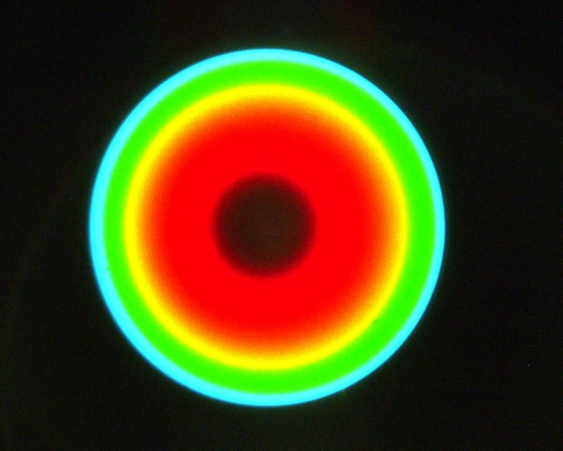

Fig. 1: Fotografía de los anillos de color generados en SPDC tipo I

Se recomienda también usar pocas referencias enlistadas al final del documento en tamaño de letra 8.

**Referencias**

[1] Ref 1

[2] Ref 2

|  |  |  |  |  |  |  |
| --- | --- | --- | --- | --- | --- | --- |
| **HOJA DE REGISTRO** | | | |  | |  |
| **Nombre quien presenta el trabajo** |  | | | | | |
| **Institución** |  | | | | | |
| **Tipo de presentación** |  | | | | | |
| **Posición actual** | **Estudiante** | | | **Investigador** | | |
|  | Doctorado  Semestre | Maestría  Semestre | Licenciatura  Semestre | Posdoc | Profesor | |
|  |  |  |  |  |  | |
| **Solicitud de apoyo** | Hospedaje | Transporte |  |  |  | |
|  |  |  |  |  |  | |